Краткая инструкция по обновлению программы MedWork

Оглавление
Важно 3
Делаем резервную копию базы данных 3
Распаковка скачанного архива в папку MedWork 7
Первый запуск обновленной программы, последние шаги обновления. 8

Важно
Данный архив предназначен для обновления MedWork не ниже весрии 3.1. Чтобы просмотреть свою версию конфигурации MedWork, необходимо открыть программу, перейти во вкладку "Справка" и выбрать поле "О программе". После чего в открывшемся окне, можно просмотреть информацию о программе.
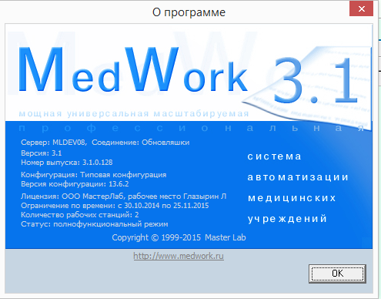

Делаем резервную копию базы данных
Для того чтобы сделать резервную копию базы данных, необходимо запустить программу "Среда SQL Server Management Studio". Данное программное обеспечение уже должно было быть установлено на вашем ПК. Это встроенная среда для доступа, настройки и администрирования компонентов SQL Server.
После запуска программы, мы видим следующее окно:
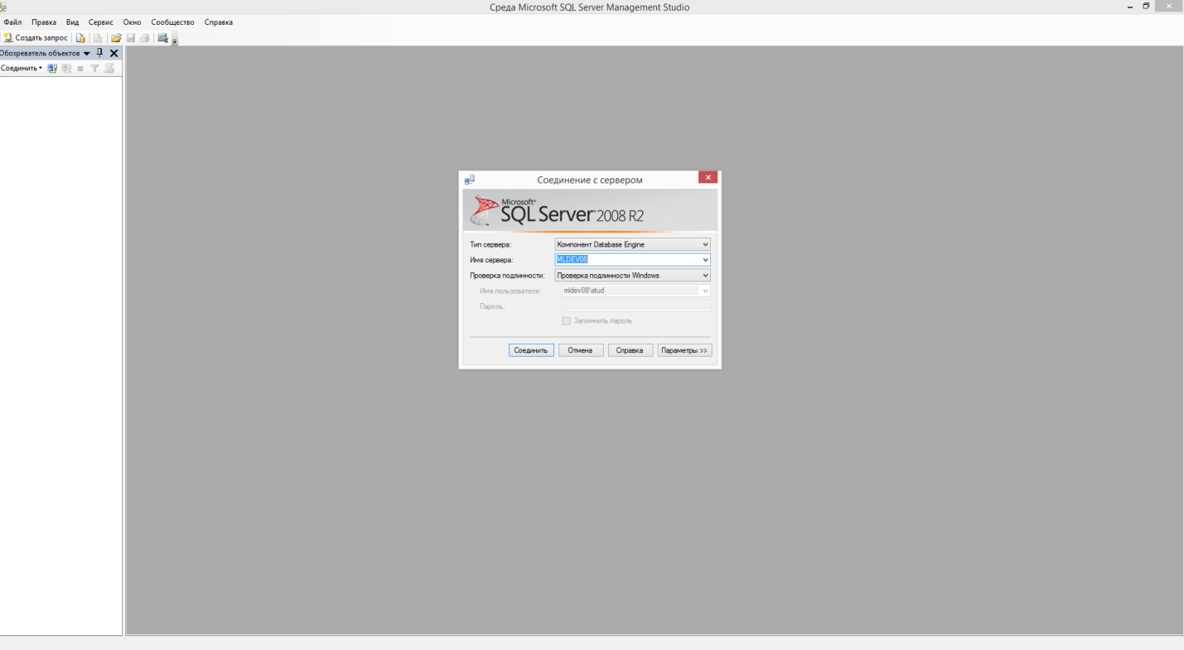
В данном окне, нам необходимо выбрать имя сервера, а точнее имя машины, на котором хранится база данных MedWork и нажать кнопку "Соединить". Дальше в обозревателе объектов (панель которая находится слева), нам необходимо выбрать папку "Базы данных" и нажать на кнопку которая находится рядом с папкой.
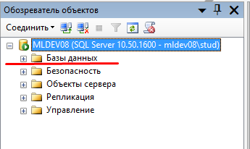
После чего откроется "ветвь" баз данных, где нам будет необходимо выбрать базу MedWork. По умолчанию, база данных называется "MedworkData". Отыскав необходимую базу данных, нужно выделить ее и нажать правую кнопку мыши, после чего в контекстном меню, поочередно выбрать "Задачи" - "Создать резервную копию"
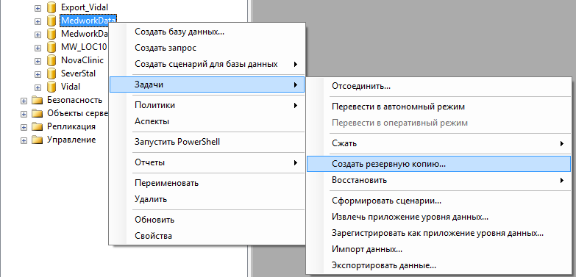
После чего откроется окно "Резервное копирование базы данных - *****", где "*****" название нашей базы данных.
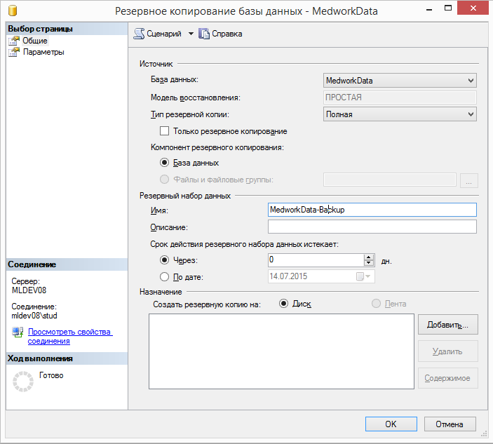
В данном окне оставляем все по умолчанию, кроме нескольких полей. В поле "Имя" вводим желаемое имя резервной копии, в поле назначение Нажимаем кнопку "Добавить...", нам открывается окно "Выбор местоположения резервной копии", по умолчанию, резервная копия создается в папке с установленными компонентами SQL Server-a. Чтобы изменить папку назначения, необходимо нажать на кнопку "..." и выбрать более удобную для себя папку, либо оставить все как есть. Это необходимо лишь для того чтобы легче было отыскать резервную копию.
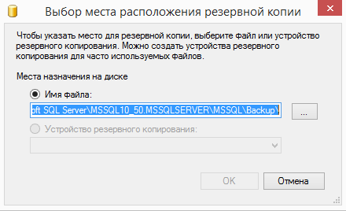
Далее возвращаемся к окну "Резервное копирование базы данных" и переходим на вкладку "Параметры".
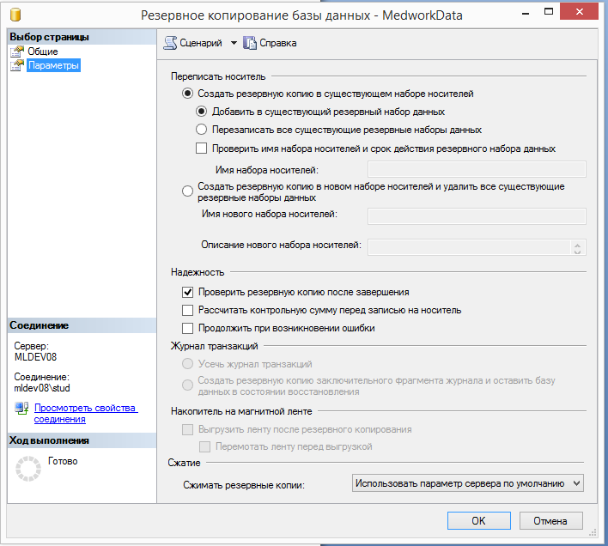
Здесь выставляем галочку "Проверить резервную копию после завершения". После чего нажимаем кнопку "ОК" в низу окна. После чего в левом нижнем углу, мы сможем увидеть прогресс выполнения задачи.
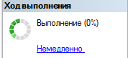
Программа сама проинформирует вас, когда резервная копия создастся.

Распаковка скачанного архива в папку MedWork
После создания резервной копии, необходимо открыть в программу "MedWork Администратор", данная программа находится в "Панели управления".
Когда программа запустится, мы увидим следующее окно
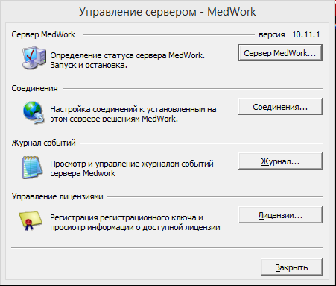
Сейчас нам необходимо остановить сервер MedWork, для этого необходимо закрыть все существующие сессии пользователей. (Просто закрыть программу на локальных компьютерах пользователей). Следом нажимаем кнопку "Сервер MedWork..." и в появившемся окне нажимаем кнопку .
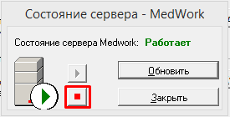
Далее распаковываем скачанный архив. После чего видим три папки "bin", "bin_help" и "local". Теперь, необходимо открыть папку bin, выделить и копировать все имеющиеся в ней файлы и вставить в папку назначения (по умолчанию C:/MedWork/bin), заменяя все предлагаемые файлы. Далее выбираем папку "bin_help" и копируя ее содержимое вставляем в папку назначения (по умолчанию C:/MedWork/bin/Help), заменяя все предлагаемые файлы. Далее открываем папку "local" , копируем файл "local.mdb"и переносим в папку назначения (по умолчанию C:/MedWork/data), заменяя уже существующий файл.
После того как копирование было завершено, необходимо снова перейти в "Панель управления", открыть программу "MedWork Администратор" снова нажать на кнопку "Сервер MedWork...", теперь необходимо запустить сервер, нажав на кнопку .
Теперь необходимо открыть программу "MedWork", и выбрать необходимое подключение (сервер), после чего программа выдаст предупреждение
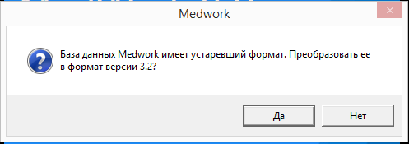
Нажимаем кнопку "Да", после чего программа сама произведет все необходимые действия. После окончания преобразования, программа предложит просмотреть протокол преобразования, который носит информативный характер.
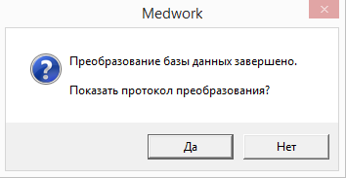
Выбор делаем на ваше усмотрение.

Запуск программы, обновление БД GLOBAL
При первом запуске, программа может выдать несколько ошибок, во ошибках, нажимаем кнопку "Ок", после чего программа продолжит запуск. Это связано с тем что сейчас мы обновили лишь саму программу, теперь необходимо обновить нашу базу данных. Для этого необходимо на главном экране программы, нажать сочетание клавиш "Alt+U", после чего откроется окно "Автоматическое обновление БД GLOBAL".
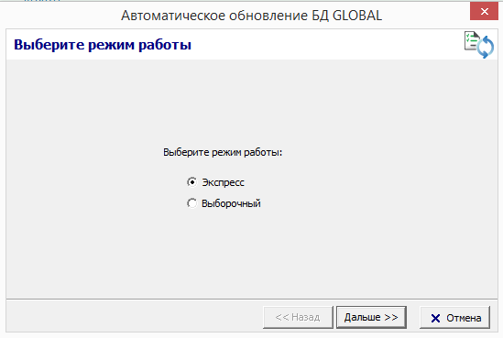
Оставляем выбранным "Экспресс" режим и нажимаем кнопку далее. После чего необходимо будет подождать несколько минут, пока программа сама соберет необходимые обновления. Как только окно обновится и "покажет" обновления, нажимаем кнопку "Запустить".
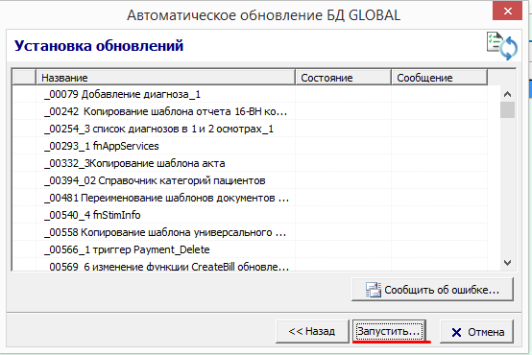
После завершения обновления (проставления "зеленых галочек") нажимаем кнопку "Готово" и перезапускаем программу. После повторного включения, программа будет окончательно обновлена.

